网址：www.gzgp.org

广州市政府采购中心
招标文件

项目编号：GGPC-[2012]692
项目名称：广州医学院第三附属医院医用布类制品采购项目
项目类别：货物类

二○一三年一月

温馨提示：供应商投标特别注意事项

- 投标截止时间一到（哪怕只过了1秒钟），本中心不接收任何投标文件，因此，请适当提前到达。
- 以银行转账方式交纳投标保证金的，投标保证金必须提前一个工作日到达我中心账户（0304014400000045，开户银行：中国民生银行广州东风支行，收款人：广州市政府采购中心）。转账当天不一定能够达账。为避免因投标保证金未达账而导致投标被拒，建议至少提前二个工作日转账。预存保证金供应商请带上预存保证金卡。以《政府采购投标担保函》形式交纳投标保证金的，递交投标文件时请出具《政府采购投标担保函》复印件，原件与投标商务文件正本一起装订成册。
- 投标时必须提交经有效年检的营业执照副本复印件。
- 请正确填写《开标一览表》。多包项目请仔细检查包号，包号跟包名称必须一致。
- 请仔细检查《授权委托证明书》、《投标承诺函》、《开标一览表》等重要格式文件是否有按要求盖公章、签名、签署日期。投标文件需签名之处必须由当事人亲笔签署（如《授权委托证明书》必须有法定代表人的签名）。
- 加★号的条款必须一一响应。
- 投标文件应按顺序编制页码。
- 分公司投标的，还需提供具有法人资格的总公司的营业执照副本复印件及授权书。总公司可就本项目或此类项目在一定范围或时间内出具授权书。
- 我中心为采购代理机构，不对供应商购买采购文件时提交的相关资料的真实性负责，如供应商发现相关资料被盗用或复制，应遵循法律途径解决，追究侵权者责任。对一家供应商递交两份投标文件的，评委会将按采购文件中有关无效投标的规定处理。
（本提示内容非采购文件的组成部分，仅为善意提醒。如有不一致，以采购文件为准。）
目 录
投标邀请 4
第一章 投标人须知 7
一、 一般要求 7
二、 质疑与投诉 9
三、 投标文件 10
第二章 采购人需求 14
一、 货物清单及要求 14
二、 交货要求 16
三、 售后服务 16
四、 付款方式 17
五、 投标样板 17
第三章 合同格式 18
第四章 开标、评标和定标 22
一、 开标 22
二、 评标 22
三、 评标程序 23
四、 项目废标处理 26
五、 定标 26
六、 签约 27
第五章 投标文件格式 28
一、 商务文件 28
二、 技术文件 29
三、 投标样板 29

投标邀请

广州市政府采购中心（以下简称“采购中心”）受广州医学院第三附属医院 (以下简称“采购人”)的委托，就以下政府采购项目进行公开招标，邀请合格的国内投标人参加投标。现将本项目采购文件（GGPC-[2012]692，可点击下载）进行公示，公示期：2013年1月29日至2013年2月5日。有关事项如下：
- 招标项目简介
  - 项目名称：广州医学院第三附属医院医用布类制品采购项目
  - 项目编号：GGPC-[2012]692
  - 项目类别：货物类
  - 数量：1项；最高限价：人民币60万元。
  - 采购内容及用途：
- 采购医用布类制品一批。
- 本次采购产品为非进口产品（进口产品指通过中国海关报关验放进入中国境内且产自关境外的产品）。
  - 交货期：根据采购人要求分批送货，在收到采购人生产指令10个工作日内将合格产品送达采购人仓库或指定地方（使用科室），采购周期为1年。
  - 投标保证金：人民币6000元。
- 投标人资格要求
参加本项目投标的投标人除应具备《政府采购法》第二十二条供应商资格条件外，还必须符合下列要求：
  - 中华人民共和国境内注册的供应商；分公司投标的，必须由具有法人资格的总公司授权。
  - 必须为布类或服装的生产厂家（制造商）。
- 本项目不接受联合体投标
- 招标文件的公示
根据《广东省实施〈中华人民共和国政府采购法〉办法》第三十五条的规定，供应商认为政府采购文件的内容损害其权益的，可以在公示期间或者自期满之日起七个工作日内以书面形式向采购人或者采购中心提出质疑。质疑函应当署名。质疑供应商为自然人的，应当由本人签字；质疑供应商为法人或者其他组织的，应当由法定代表人或者主要负责人签字盖章并加盖公章。
- 采购中心只接受已报名供应商的投标
- 报名及购买招标文件的时间、地点、方式及招标文件售价
  - 报名及购买招标文件必须到采购中心前台现场办理，不接受网上报名。
  - 报名及购买招标文件时间：2013年1月29日至2013年2月25日（含公示时间在内）
  - 报名及购买招标文件地点：广州市政府采购中心前台
  - 招标文件工本费：人民币 150元/套
  - 报名及购买招标文件需提交的资料：①采购中心供应商卡、营业执照复印件（无供应商卡的须提交营业执照副本原件、复印件），②《投标报名登记表》，③当地检察机关出具的无行贿犯罪记录证明，④《公平竞争承诺书》，⑤本项目投标人资格要求规定的证明材料。潜在投标人须保证所提交资料真实、完整、有效、一致，否则自行承担由此导致的与本项目有关的任何损失。
说明：采购中心将核对报名供应商提交的上述资料，且只接受完整提交上述资料供应商的报名。
  - 报名及购买招标文件方式：
- 现场报名购买（POS机刷卡，售后不退）
- 通过转账支付购买，将招标文件工本费汇入：
收 款 人： 广州市政府采购中心
开户银行：中国民生银行广州东风支行 账号：0304014400000088
并请注明购买单位名称及“事由：2012-692工本费”
说明：通过转账支付购买的，办理报名手续时需同时提交汇款单原件。
  - 登录采购中心网，在采购文件公示公告栏内下载本项目招标文件（点击左上角的附件即可下载）。
- 递交投标文件时间、投标截止及开标时间、开标地点
  - 递交投标文件时间：2013年2月26日上午9:00～9:30
  - 投标截止及开标时间：2013年2月26日上午9:30
  - 开标地点：广州市政府采购中心三楼开标室
- 采购信息发布及结果公告网站
广州财政网（www.gzg2b.gov.cn）和广州市政府采购中心网（www.gzgp.org）
- 采购人、采购代理机构的名称、地址和联系方式
  - 采购人联系方式
采购人名称：广州医学院第三附属医院
采购人地址：广州市荔湾区多宝路63号
联 系 人：冉小姐 联系电话：(020)81292678
  - 采购代理机构联系方式
名称：广州市政府采购中心
地址：广州市荔湾路147号之一观湖雅轩二楼（东风西路与荔湾路交界处，西南角） 邮编：510175
供应商报名联系电话：(020)22330260 传真：(020) 22330269-260
采购项目联系人：(020) 22330239 何小姐 传真：(020) 22330269-239
对外办公时间：周一至周五8:30～12:00，14:00～17:00
广州市政府采购中心
二〇一三年一月二十九日
附采购中心位置图：
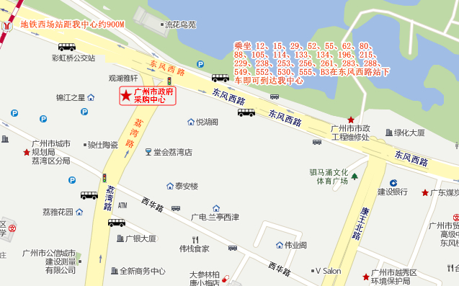

第一章 投标人须知
投标人必须认真阅读招标文件中所有的事项、格式、条款和采购人需求等。投标人没有按照招标文件要求提交全部资料，或者投标文件没有对招标文件在各方面都做出实质性响应是投标人的风险，并可能导致其投标无效或被拒绝。

一般要求

投标的费用

不论投标的结果如何，投标人应承担所有与编写和提交投标文件有关的费用。

采购中心按广州市物价局（穗价函〔2011〕574号）批准的收费标准向中标供应商收取招标代理服务费，具体标准如下：
采购额 | 货物类 | 服务类 | 工程类 | 备注
中标金额＜100万元 | 1.2% | 1.2% | 0.8% | 按差额定率累进法计算

招标文件的澄清和修改

采购中心对招标文件进行必要的澄清或者修改的，于开标前15天在广州财政网（www.gzg2b.gov.cn）和广州市政府采购中心网（www.gzgp.org）上发布公告，并通知所有报名及购买招标文件的供应商，报名及购买招标文件的供应商在收到澄清或修改通知后应按要求以书面形式予以确认（加盖单位公章，传真有效；或者提交法定代表人或委托代理人签署的回执原件），该澄清或修改的内容为招标文件的组成部分；澄清或修改不足15天的，采购中心在征得报名及购买招标文件的供应商同意并书面确认（加盖单位公章，传真有效；或者提交法定代表人或委托代理人签署的回执原件）后，可不改变投标截止时间。已报名购买招标文件的供应商如有异议，必须于开标截止时间三日前书面向采购中心提出。采购中心将拒绝没有对澄清修改文件予以书面确认的供应商的投标。

根据采购的具体情况，采购中心可延长投标截止时间和开标时间，但至少应当在规定的投标截止时间三日前，将变更时间在广州财政网（www.gzg2b.gov.cn）和广州市政府采购中心网（www.gzgp.org）上发布公告，并通知所有报名及购买招标文件的供应商。

投标人在规定的时间内未对招标文件提出疑问、质疑或要求澄清的，将视其为无异议。对招标文件中描述有歧义或前后不一致的地方，评标委员会有权进行评判，但对同一条款的评判应适用于每个投标人。

知识产权

投标人必须保证，采购人在中华人民共和国境内使用投标货物、资料、技术、服务或其任何一部分时，享有不受限制的无偿使用权，如有第三方向采购人提出侵犯其专利权、商标权或其它知识产权的主张，该责任应由投标人承担。

投标报价应包含所有应向所有权人支付的专利权、商标权或其它知识产权的一切相关费用。

纪律与保密事项

投标人不得相互串通投标报价，不得妨碍其他投标人的公平竞争，不得损害采购人或其他投标人的合法权益，投标人不得以向采购人、评标委员会成员行贿或者采取其他不正当手段谋取中标。

在确定中标供应商之前，投标人不得与采购人就投标价格、投标方案等实质性内容进行谈判，也不得私下接触评标委员会成员。

在确定中标供应商之前，投标人试图在投标文件审查、澄清、比较和评价时对评标委员会、采购人和采购中心施加任何影响都可能导致其投标无效。

获得本招标文件者，不得将招标文件用作本次投标以外的任何用途，若有要求，开标后，投标人应归还招标文件中的保密文件和资料。

由采购人向投标人提供的图纸、详细资料、样品、模型、模件和所有其它资料，均为保密资料，仅被用于它所规定的用途。除非得到采购人的同意，不能向任何第三方透露。开标结束后，应采购人要求，投标人应归还所有从采购人处获得的保密资料。

关于关联企业
法定代表人为同一个人的两个及两个以上法人，不得同时参加本项目的投标。如同时参加，则评审时将同时被拒绝。

关于分公司投标

分公司投标的，需提供具有法人资格的总公司的营业执照副本复印件及授权书。总公司可就本项目或此类项目在一定范围或时间内出具授权书。已由总公司授权的，总公司取得的相关资质证书对分公司有效，法律法规或者行业另有规定的除外。

关于中小企业投标
中小企业投标是指符合《中小企业划型标准规定》的投标人，通过投标提供本企业制造的货物、承担的工程或者服务，或者提供其他中小企业制造的货物。本项所指货物不包括使用大型企业注册商标的货物。中小企业投标应提供《中小企业声明函》。

关于政府采购信用担保
《广东省政府采购信用担保试点实施方案》规定，广州市作为广东省政府采购信用担保试点工作的试点地区，由中国投资担保有限公司、广东省融资再担保公司、东莞市金鼎融资担保公司作为专业担保机构，在公司或分公司设立地开展政府采购信用担保试点工作，联系方式如下：
名称 | 地址 | 联系电话 | 联系人
中国投资担保有限公司 | 北京市海淀区西三环北路100号金玉大厦九楼 | 010-88822892/15011155178  010-88822659/18001263459 | 安国山  何 嘉
广东省融资再担保公司 |  | 83063201/13660420475 | 李世杰
东莞市金鼎融资担保公司 | 东莞市东城区君豪商业中心9楼 | 0769-23326888
本项目可采用的信用担保形式包括：
1.投标担保。指由专业担保机构为供应商履行支付投标保证金的义务向采购中心提供的保证担保。供应商在投标有效期内发生的撤回投标文件，或中标后因自身原因不签署政府采购合同等行为而应实际支付保证金的，由专业担保机构按照《政府采购投标担保函》的约定履行担保责任。供应商可以自愿选择是否采取《政府采购投标担保函》的形式交纳投标保证金。
2.融资担保。指由专业担保机构为供应商向银行融资提供的保证担保。供应商可以自愿选择是否采取融资担保的形式为政府采购履约进行融资，详情请供应商自行咨询专业担保机构。

质疑与投诉

供应商认为采购文件的内容损害其权益的，可以在采购文件公示期间或者自期满之日起7个工作日内以书面形式向采购人或采购中心提出质疑，逾期质疑无效。

供应商认为采购过程和中标结果使自己的权益受到损害的，可以在知道或者应知其权益受到损害之日起7个工作日内，以书面形式向采购人或采购中心提出质疑，逾期质疑无效。

质疑函应当署名。质疑供应商为自然人的，应当由本人签字；质疑供应商为法人或者其他组织的，应当由法定代表人或者主要负责人签字盖章并加盖公章。质疑内容不得含有虚假、恶意成份。依照谁主张谁举证的原则，提出质疑者必须同时提交相关确凿的证据材料和注明证据的确切来源，证据来源必须合法，采购中心有权将质疑函转发质疑事项各关联方，请其作出解释说明。对捏造事实、滥用维权扰乱采购秩序的恶意质疑者，将上报政府采购监督管理部门依法处理。

质疑供应商对采购人、采购中心的质疑答复不满意，或者采购人、采购中心未在规定期限内作出答复的，可以在答复期满后15个工作日内向采购人的同级政府采购监督管理部门提起投诉。

投标文件

投标文件的构成
    - 投标文件由商务文件、技术文件等构成。商务文件、技术文件须按照第五章的要求分别单独装订成册。
    - 投标文件应装订牢固不可拆卸（如：胶订），如因装订不牢固导致的任何损失由投标人承担。
    - 投标文件数量：正本1份，副本2份。
    - 所有投标文件（除特殊规格的图纸等外）应按A4规格制作；建议每本投标文件厚度不超过3厘米，采用双面打印或复印。

投标文件的编写

★投标人不得将项目内容拆开投标，否则其报价将被视为非实质性响应。

投标人应按招标文件的规定及附件要求的内容和格式完整地填写和提供资料。投标人必须对投标文件所提供的全部资料的真实性承担法律责任，并无条件接受采购人和政府采购监督管理部门对其中任何资料进行核实（核对原件）的要求。采购人核对发现有不一致或供应商无正当理由不按时提供原件的，书面知会采购中心，并报同级财政部门核实后按中标无效处理。

招标文件中，凡标有“★”的地方均为须实质响应条款，投标人若有一项带“★”的条款未响应或不满足，将按无效投标处理。

★投标人须对招标文件的对应要求给予唯一的实质性响应，否则将视为不响应。

除在招标文件另有规定外，计量单位应使用中华人民共和国法定计量单位，以人民币填报所有报价。

投标人必须按招标文件指定的格式填写各种报价，各报价应计算正确。

投标文件以及投标人与招标人就有关投标的往来函电均应使用中文。投标人提交的支持性文件和印制的文件可以用另一种语言，但相应内容应翻译成中文，在解释投标文件时以中文文本为准。

投标文件必须编页码，页码必须连续。

投标文件的标记和密封

投标文件的任何涂改或修正，必须由投标人代表签字确认。

投标文件封面标明“正本”或 “副本”，并盖章。副本可采用正本的复印件，一旦正本与副本不符，以正本为准。

正本单独封装，副本全部一起封装。封套表面标明 “正本”或“副本”字样，在每一封套上按以下顺序标明如下字样：
收件人：广州市政府采购中心
项目名称：广州医学院第三附属医院医用布类制品采购项目
项目编号：GGPC-[2012]692
投标人名称：
投标人地址、联系人、电话及传真号码
在规定的开标时间2013年2月26日上午9:30之前不得启封

投标文件的递交

所有投标文件应在投标截止时间前送达采购中心开标地点。

采购中心将拒绝以下情况的投标文件：
(1) 未按要求密封的；
(2) 未按招标文件要求提交投标保证金的；
(3) 迟于投标截止时间递交的。

采购中心不接受邮寄、电报、电话、传真方式投标。

采购中心对因不可抗力事件造成的投标文件的损坏、丢失不承担责任。

投标文件的修改与撤回

在投标截止时间之前，投标人可以修改或撤回其投标文件，但必须书面通知采购中心。

在投标截止时间之后，采购中心不接受投标人对投标文件做任何修改及撤回。

投标有效期
★开标后90天。
在特殊情况下，采购中心可于投标有效期满之前要求投标人同意延长有效期，要求与答复均以书面形式进行。投标人可以拒绝上述要求，但其投标将会被拒绝并无息退还投标保证金；同意延期的投标人其权利与义务相应延至新的截止期。

投标保证金

★投标人应交纳投标保证金：人民币6000元整。与采购中心签订《预存保证金协议》、已领“预存保证金卡”的投标人不必再交投标保证金。

采购中心不接受现金、支票及汇票方式提交的投标保证金。

投标保证金请按以下两种方式提交：

银行转账。一般应以投标人的名义转账，否则应出具投标人授权书。投标保证金应在投标截止日的前一个工作日到达下述账户（以银行提供的已到帐名单为准）：
开户名：广州市政府采购中心
开户行：中国民生银行广州东风支行 银行账号：0304014400000045
并请注明“事由：2012-692保证金”

投标保证金到账情况查询电话：(020) 22330216 廖小姐。

投标截止时间前，投标人凭已盖章的银行进账单原件（原件验证完毕当场退回）及其复印件或网上银行电子回单打印件在采购中心前台领取投标保证金收据。

投标担保函。采取本章“关于政府采购信用担保”所述的《政府采购投标担保函》形式交纳投标保证金。

投标人凭投标保证金收据、或《政府采购投标担保函》复印件、或预存保证金卡递交投标文件。如需采购中心核实出具证明而造成投标延误的，由投标人自负。

对以银行转账方式提交投标保证金的投标人，在确定中标供应商后五个工作日内，无息退回未中标供应商的投标保证金；在签订合同后五个工作日内，无息退回中标供应商的投标保证金；在投标有效期内不能确定中标供应商的，在投标有效期满后五个工作日内，无息退回所有投标人的投标保证金。采购失败的项目，在采购结果公告后五个工作日内，无息退回所有投标人的投标保证金。采购中心根据投标人投标时填写的《投标单位银行账号情况登记表》（随招标文件一同发放，开标当日交回采购中心）将投标保证金自动划回投标人银行账号。

投标保证金退还情况查询电话：(020) 22330242 杨小姐。

下列任何一种情况发生时，投标保证金将不予退回，或由出具《政府采购投标担保函》的专业担保机构承担保证责任：

投标人在招标文件中规定的投标截止日起的投标有效期内撤回其投标的；

中标供应商无正当理由未能在规定期限内签订合同的。

招标文件的解释权

本招标文件由广州市政府采购中心负责解释。

其它说明事项

采购中心在收取样板时没有对样板外观验收及性能测试，所以对样板的破损或质量概不负责；

由于采购中心样板室空间有限，敬请各有关供应商支持配合，投标样板请于采购结果公告后7天内取回，否则视同供应商不再认领，采购中心有权进行处理；

没有要求的样板本中心不予接收。

第二章 采购人需求
★本次采购产品为非进口产品（进口产品指通过中国海关报关验放进入中国境内且产自关境外的产品）。

- 货物清单及要求
序号 | 名称 | 尺寸（cm） | 布料成分 | 密度 | 数量 | 参考图片
一、手术绿布
1 | 盆布（双层） | 132*122 | 中斜纹全棉布 | 108*58 | 1900
2 | 长孔巾（双层） | 220*393 | 中斜纹全棉布 | 108*58 | 80 | 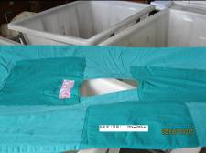
3 | 夹巾（双层） | 90*50 | 中斜纹全棉布 | 108*58 | 1450
4 | 乳癌单（双层） | 240*387 | 中斜纹全棉布 | 108*58 | 41 | 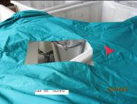
5 | 小包布（双层） | 51*49 | 中斜纹全棉布 | 108*58 | 640
6 | 中包布（双层） | 90*90 | 中斜纹全棉布 | 108*58 | 4000
7 | 小包布（双层） | 60*60 | 中斜纹全棉布 | 108*58 | 4000
8 | 圆孔巾（双层）1 | 175*140 | 中斜纹全棉布 | 108*58 | 2000 | 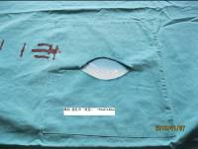
9 | 布巾 | 44*73 | 中斜纹全棉布 | 108*58 | 350
10 | 大包单（双层） | 204*148 | 中斜纹全棉布 | 108*58 | 100
11 | 中包布（双层） | 128*166 | 中斜纹全棉布 | 108*58 | 522
12 | 横孔巾（双层） | 213*276 | 中斜纹全棉布 | 108*58 | 30 | 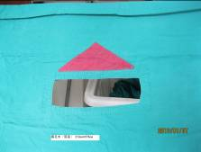
13 | 颅科单（双层） | 238*366 | 中斜纹全棉布 | 108*58 | 5 | 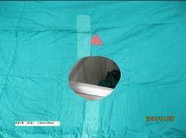
14 | 妇科床套（双层） | 70*141 | 中斜纹全棉布 | 108*58 | 250 | 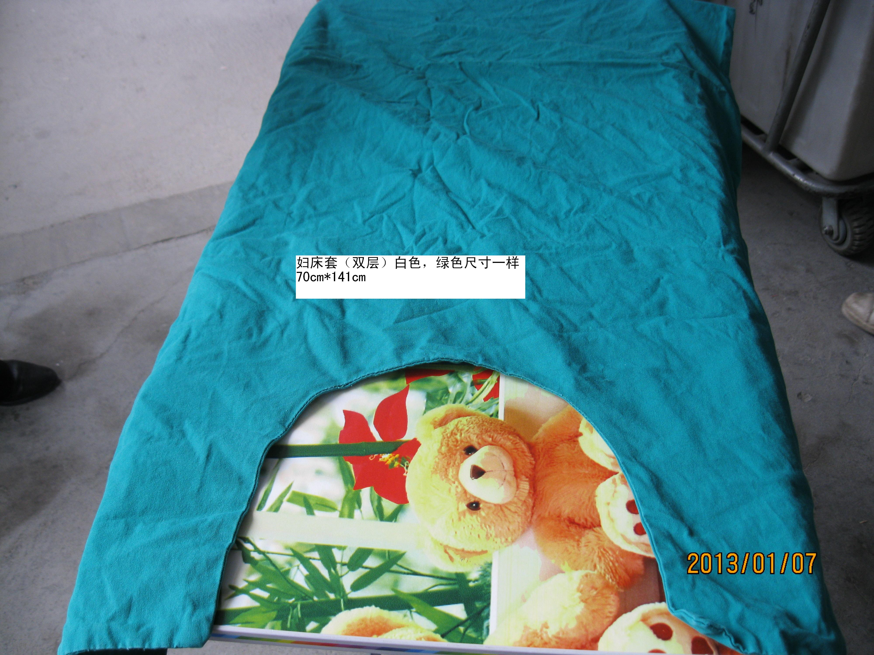
15 | 镜孔单（双层） | 213*276 | 中斜纹全棉布 | 108*58 | 100 | 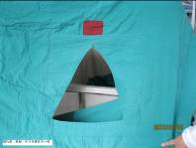
16 | 大袜裤 | 60*106*37 | 中斜纹全棉布 | 108*58 | 500 | 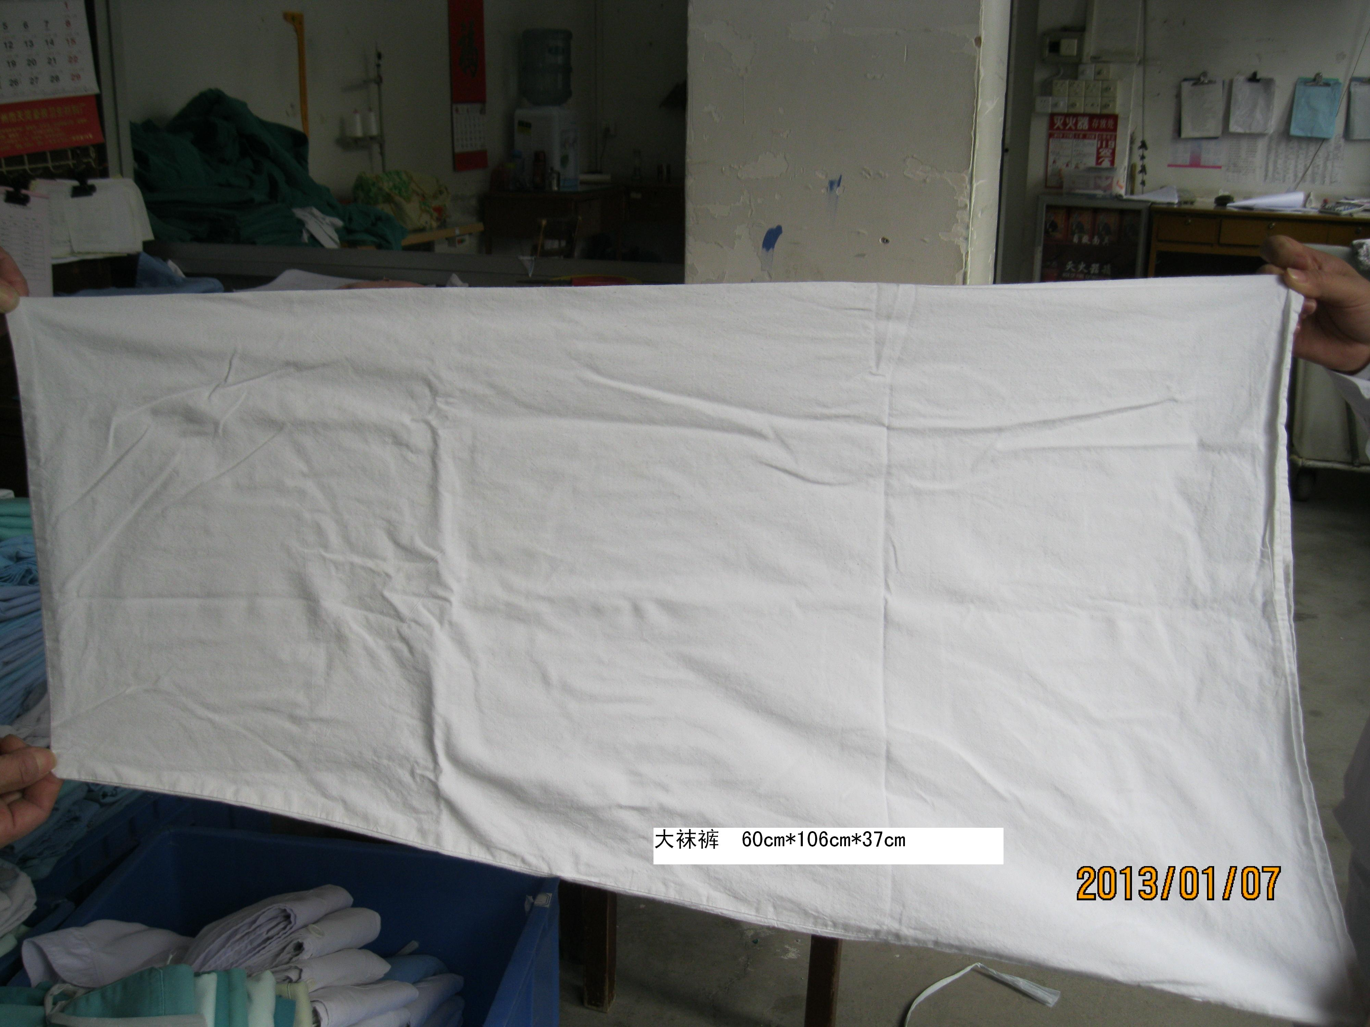
17 | 大洗布（双层） | 60*110 | 中斜纹全棉布 | 108*58 | 2000
18 | 圆孔巾（双层）2 | 55*60 | 中斜纹全棉布 | 108*58 | 1000 | 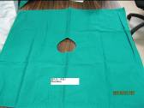
19 | 补牙器械袋（双层） | 30*16 | 中斜纹全棉布 | 108*58 | 1000 | 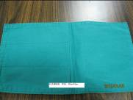
20 | 妇圆孔巾（双层） | 210*123 | 中斜纹全棉布 | 108*58 | 30 | 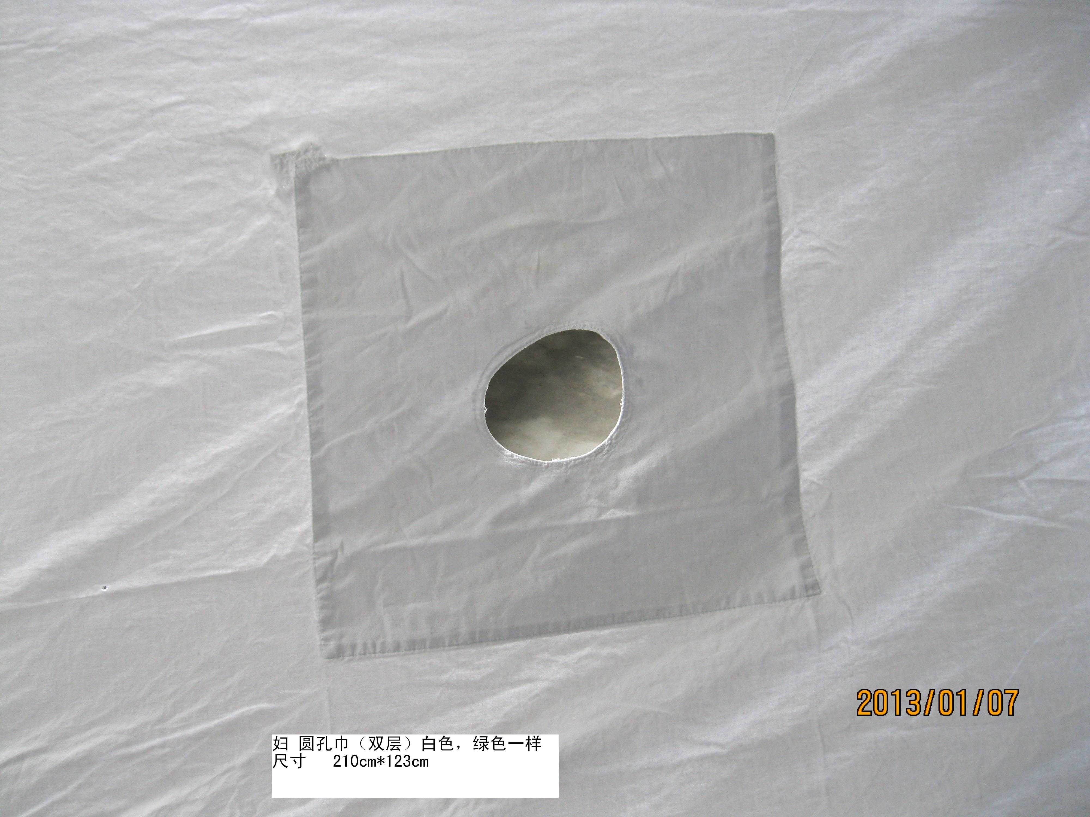
二、白布
1 | 夹巾（双层） | 78*45 | 中斜纹全棉布 | 108*58 | 800
2 | 布巾 | 77*43 | 中斜纹全棉布 | 108*58 | 300
3 | 盆布（双层） | 93*109 | 中斜纹全棉布 | 108*58 | 673
4 | 大包布（双层） | 132*125 | 中斜纹全棉布 | 108*58 | 222
5 | 大袜裤 | 60*106*37 | 中斜纹全棉布 | 108*58 | 100
6 | 圆孔巾（双层） | 210*123 | 中斜纹全棉布 | 108*58 | 392
7 | 枕套 | 78*50 | 中斜纹全棉布 | 108*58 | 1800
8 | 诊单 | 230*150 | 中斜纹全棉布 | 108*58 | 800
9 | 床单 | 160*230 | 中斜纹全棉布 | 108*58 | 730
10 | 妇科床套（双层） | 70*141 | 中斜纹全棉布 | 108*58 | 100
11 | 被套 | 160*230 | 中斜纹全棉布 | 108*58 | 730
12 | 中单 | 90*200 | 中斜纹全棉布 | 108*58 | 300
13 | 中包布（双层） | 70*72 | 中斜纹全棉布 | 108*58 | 320
14 | 外门圆孔巾（双层） | 100*100 | 中斜纹全棉布 | 108*58 | 95 | 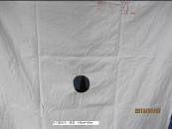
三、花布
1 | 被套 | 160*230 | 平纹布 | 133*72 | 200
2 | 枕套 | 78*50 | 平纹布 | 133*72 | 200
3 | 床单 | 160*230 | 平纹布 | 133*72 | 200
说明：所有带孔双层布，是指双层布从孔边到双层布边的距离，约10-30cm大小，部分还需在双层布边做红色记号（见图片）。
注：以上各种物品的采购数量为暂定数量，采购人有权按实际需求调整采购数量，并按实际采购数量结算，单价按相应项目的中标单价，最终结算总价在中标总价的10%内调整。投标人投标时须按上述采购数量进行报价。

- 交货要求
- 交货期：根据采购人要求分批送货，在收到采购人生产指令10个工作日内将合格产品送达采购人仓库或指定地方（使用科室），采购周期为1年。
- 交货地点：广州市内采购人仓库或指定地方（使用科室）。
- 中标供应商在首次供货前需按招标要求中所有物品名称的尺寸要求免费提供样板并经采购人确认，以备采购人日后验收货物。
- 因质量问题发生争议时，由国家纺织品服装产品质量监督检验中心（广州）进行相关鉴定，鉴定结果符合质量技术要求时，发生的所有费用由采购人承担；鉴定结果不符合质量技术要求时，发生的所有鉴定费用由中标供应商承担。

- 售后服务
  - 质量保证期：不低于一年，如因质量问题或尺寸规格不符合，中标供应商负责在采购人提出异议后的3天内包退、包换完毕。属于人为损坏的中标供应商应提供维修服务，中标供应商可适当收取工料费。
  - 投标人可视自身能力在投标文件中提供更优的售后服务承诺。
  - 中标供应商所提供的货物应保证全新的、未使用的，并完全符合采购人需求规定的质量、规格、尺寸和面料要求。在货物质保期内，中标供应商应对由于工艺、材料和配套件的缺陷所产生的任何不足或故障负责。

- 付款方式
中标供应商每月度按实际供货数量，提交收货部门已签收的送货单、发票、验收合格报告给采购人，采购人经核对无误后，于60个日历天内付清货款。

- 投标样板
- 投标人投标时应提供以下样板：手术绿布序号8“圆孔巾（双层）1”、白布序号3“盆布（双层）”、花布序号3“床单”各一件。请在各样板上标明投标人名称。
- 中标供应商的提交的样板将由采购人封存，作为验货的质量标准之一。

第三章 合同格式

广州市政府采购合同
甲方（采购人）：
乙方（中标供应商）：
根据《中华人民共和国合同法》、《中华人民共和国政府采购法》及广州市政府采购中心“广州医学院第三附属医院医用布类制品采购项目”（项目编号：GGPC-[2012]692）招标文件的要求和招标结果，经甲乙双方协商一致，签订本合同。双方共同遵守如下条款（技术说明及其他有关合同项目的特定信息由合同附件予以说明，合同附件及本项目的招标文件、投标文件等均为本合同不可分割之一部分）：

- 合同标的
乙方根据甲方要求提供以下货物：
货物品名 | 规格 | 单位 | 数量 | 单价 | 总价 | 配件

- 合同总价
总价为人民币（大写）： ， 即￥ 。该合同总价是货物设计、制造、包装、运输、检测及验收合格之前及质保期内服务及备品备件发生的所有含税费用。本项目各种物品的采购数量为暂定数量，甲方有权按实际需求调整采购数量，并按实际采购数量结算，单价按相应项目的中标单价，最终结算总价在中标总价的10%内调整。

- 质量
  - 乙方须提供全新的、未使用过的货物，是目前的型号，其质量、规格及技术特征符合合同附件的要求。
  - 产品必须提供出厂合格证。
  - 货物制造质量出现问题，乙方应负责三包（包修、包换、包退），费用由乙方负责。
  - 货到现场后由于甲方保管不当造成的质量问题，乙方亦应负责修理，但费用由甲方负担。

- 交货要求
- 交货期：根据甲方要求分批送货，在收到采购人生产指令10个工作日内将合格产品送达甲方仓库或指定地方（使用科室），采购周期为1年。
- 交货地点：广州市内甲方仓库或指定地方（使用科室）。
- 乙方在首次供货前需按招标要求中所有物品名称的尺寸要求免费提供样板并经甲方确认，以备甲方日后验收货物。
- 因质量问题发生争议时，由国家纺织品服装产品质量监督检验中心（广州）进行相关鉴定，鉴定结果符合质量技术要求时，发生的所有费用由甲方承担；鉴定结果不符合质量技术要求时，发生的所有鉴定费用由乙方承担。

- 付款方式
乙方每月度按实际供货数量，提交收货部门已签收的送货单、发票、验收合格报告给甲方，甲方经核对无误后，于60个日历天内付清货款。

- 售后服务
- 质量保证期：不低于一年，如因质量问题或尺寸规格不符合，乙方负责在甲方提出异议后的3天内包退、包换完毕。属于人为损坏的乙方应提供维修服务，乙方可适当收取工料费。
- 乙方所提供的货物应保证全新的、未使用的，并完全符合甲方需求规定的质量、规格、尺寸和面料要求。在货物质保期内，乙方应对由于工艺、材料和配套件的缺陷所产生的任何不足或故障负责。

- 违约责任
  - 甲方无正当理由拒收货物、拒付货款的，由甲方向乙方偿付合同总价的5%违约金。
  - 甲方应在合同规定时间内向乙方支付货款，每逾期1天甲方向乙方偿付欠款总额的5‰的违约金，累计违约金总额不超过欠款总额的5% 。
  - 乙方逾期交付货物的，每逾期1天，乙方向甲方偿付逾期交货部分货款总额的5‰的违约金，累计违约金不超过逾期交货部分货款总额的5%，逾期交货超过15天，甲方有权终止合同，并追究违约责任。
  - 乙方所交的货物、型号、规格不符合合同规定的，甲方有权拒收。乙方向甲方支付货款总额的5%的违约金。
  - 如经乙方两次维修，货物仍不能达到合同约定质量标准，甲方有权退货，要求乙方退回全部货款，并赔偿甲方因此遭受的损失。
  - 乙方所供货物必须权属清楚，不得侵害他人的知识产权，否则构成对甲方违约，并承担相应的赔偿责任。

- 不可抗力
不可抗力指战争、严重火灾、洪水、台风、地震等或其他双方认定的不可抗力事件。甲乙双方的任何一方由于不可抗力的原因不能履行或不能完全履行合同时，应尽快向对方通报理由，在提供相应证明后，可允许延期履行、部分履行或不履行，并可根据情况部分或全部免于承担违约责任。

- 争议及解决办法
  - 因货物的质量问题发生争议，由广州市质量技术监督局或其指定的质量鉴定单位进行质量鉴定。货物符合质量标准的，鉴定费由甲方承担；货物不符合质量标准的，鉴定费由乙方承担。
  - 本合同发生争议，由双方协商或由广州市财政局调解解决，协商或调解不成时按以下第 种方式解决（请选择）：
    - 广州仲裁委员会仲裁；
    - 向甲方所在地人民法院提起诉讼。

- 其他
  - 本合同一式 份，具有同等效力，甲、乙双方各执 份，广州市财政局一份，广州市政府采购中心一份。合同自双方签字盖章之日起生效。
  - 本合同未尽事宜，由双方协商处理。

甲方： | （盖章） | 乙方： | （盖章）
签约代表： |  | 签约代表：
地 址： |  | 地 址：
电 话： |  | 电 话：
传 真： |  | 传 真：
签约日期： | 二〇一三年 月 日 | 签约日期： | 二〇一三年 月 日

第四章 开标、评标和定标
- 开标
  - 采购中心按招标公告规定的时间和地点公开开标，开标由采购中心主持，采购人、投标人和有关方面代表参加。评标委员会专家成员不参加开标大会。
  - 开标时，由前2名报名并递交标书的投标人作为投标人代表检查投标文件的密封情况，也可以由采购人委托的公证机构检查并公证。经确认无误后，由采购中心工作人员当众拆封，宣读投标人名称和《开标一览表》内容。未宣读的投标价格、价格折扣和招标文件允许提供的备选投标方案等实质内容，评标时不予承认。
  - 如开标记录表上内容与投标文件不一致时，投标人法定代表人或其委托代理人须当场提出。开标记录表由记录人、唱标人、投标人法定代表人或其委托代理人和有关人员签字确认。
  - 参加开标会是投标人的权利，如果投标人不参加开标，视同其放弃了这项权利，认可唱标结果。
  - 投标截止时间结束后，参加投标或通过初审的供应商不足三家的，除采购任务取消情形外，经广州市财政局批准采购中心可视情况当场变更为竞争性谈判方式采购，或者宣布项目废标。原招标文件中对投标人资质要求、服务要求和商务要求，将作为竞争性谈判方式采购的基本要求和谈判依据。原评标委员会改为谈判小组，并根据政府采购法等法律法规进行谈判，按照“符合采购需求，质量服务相等且报价最低”的原则确定成交供应商。参加公开招标投标的投标人，根据自愿原则，选择是否参加竞争性谈判方式采购。

- 评标
  - 本次招标依法组建评标委员会。评标委员会由采购人的代表和从政府采购专家库随机抽取的专家组成，其中专家人数不少于评委会成员总数的三分之二。评委会将本着公平、公正、科学、择优的原则，严格按照法律法规和招标文件的要求推荐评审结果。
  - 评审专家有下列情形之一的，受到邀请应主动提出回避，采购当事人也可以要求该评审专家回避：
- 三年内曾在参加该采购项目的供应商中任职或担任顾问的；
- 配偶或直系亲属在参加该采购项目的供应商中任职或担任顾问的；
- 与参加该采购项目供应商发生过法律纠纷的；
- 评审委员会中，同一任职单位评审专家超过二名的；
- 任职单位与采购人或参加该采购项目的供应商存在行政隶属关系的（不含采购人代表）；
- 参与采购文件或进口产品论证的（不含采购人代表）；
- 法律、法规、规章规定应当回避以及其他可能影响公正评审的。
  - 本次评标采用综合评分法，评标以招标文件规定的条件为依据。评分比重如下：
评分项目 | 技术评分 | 商务评分 | 价格评分
权重 | 40% | 30% | 30%
  - 投标文件中开标一览表(报价表)内容与投标文件中明细表内容不一致的，以开标一览表(报价表)为准。投标文件的总价金额与按单价汇总金额不一致的，以单价金额计算结果为准；大写金额和小写金额不一致的，以大写金额为准；单价金额小数点有明显错位的，应以总价为准，并修改单价；对不同文字文本投标文件的解释发生异议的，以中文文本为准。

- 评标程序
  - 投标文件初审
- 评标委员会将根据评审细则的规定，对各投标文件进行资格性审查和符合性审查。
- 投标文件出现下列情况之一时将被认定为无效投标：

投标人不具备招标文件中规定资格要求的；

以《政府采购投标担保函》形式交纳投标保证金却金额不足的；

投标报价不确定或高于最高限价的；

投标承诺函等带★号的格式文件没有按要求盖章、签署的；

投标文件未完全满足招标文件中带★号的条款和指标，或不符合招标文件的其他要求，有重大偏离的；

评标期间，投标人没有按评标委员会的要求提交经授权代表签字的澄清、说明、补正或改变了投标文件的实质性内容的；

投标文件提供虚假材料的；

投标人以他人的名义投标、串通投标、以行贿手段谋取中标或者以其他弄虚作假方式投标的；

投标人对采购人、采购中心、评标委员会及其工作人员施加影响，有碍招标公平、公正的；

按有关法律、法规、规章规定属于无效投标的。
- 评标委员会认为，投标人的报价明显不合理或者明显低于其他投标报价，有可能影响商品质量和不能诚信履约的，应当要求该投标人作出书面说明并提供相关证明材料。投标人不能合理说明或者不能提供相关证明材料的，由评标委员会认定该投标人以低于成本报价竞标，投标无效。
- 被评标委员会确定为投标文件无效的，其投标文件即被视为不能通过初审，不得参与技术、商务和价格的评审。

  - 投标文件的澄清
- 对投标文件中含义不明确、同类问题表述不一致或者有明显文字和计算错误的内容，评标委员会可以书面形式要求投标人作出必要的澄清、说明或者纠正。
- 投标人的澄清、说明或者补正应当采用书面形式，由其授权的代表签字，并不得超出投标文件的范围或者改变投标文件的实质性内容。
- 除上述规定的情形之外，评标委员会在评审过程中，不得接收来自评审现场以外的任何形式的文件资料。

  - 技术评定
- 由评委对所有有效投标文件的技术和服务响应方案进行审核和分析，填写《技术评分表》。技术评分满分100分，考虑下列因素：
评审项目 | 分值 | 评分分值
评审项目 | 分值 | 优100-90% | 良89-70% | 中69-40% | 差39－0%
样板符合要求的程度（无样板不得分） | 15 | 对比最优 | 对比次之 | 对比一般 | 对比最差
样板所体现的工艺水平（无样板不得分） | 20
品牌获得的认证或奖项、质量口碑等 | 15
面料、材质响应情况（依据投标文件的响应情况） | 15 | 全部满足或优于采购需求。 | 基本满足采购需求，对比次之。 | 不完全满足采购需求。 | 对比最差
生产车间大小及规模（参考房屋产权证或租约） | 10 | 对比最优 | 对比次之 | 对比一般 | 对比最差
设备种类是否齐全，技术是否先进，以及进口设备的占有率（以购置发票或合同为准，进口设备需附报关单） | 10
售后服务点设置、服务人员、交货期、质保期、响应时间等 | 15
- 将每一个评委的评分汇总，去掉一个最高分和一个最低分，将其余评分进行算术平均，得出该投标人的技术评分。

  - 商务评定
- 由评委对所有有效投标文件的商务条件进行审核和评价，填写《商务评分表》，商务评分满分100分，考虑下列因素：
评审项目 | 分值 | 评分分值
评审项目 | 分值 | 优100-90% | 良89-70% | 中69-40% | 差<40%
同类项目经验：依据2011年以来完成的医用布类制品项目合同或验收报告 | 25 | 对比最优 | 对比次之 | 对比一般 | 对比最差
履约能力、财务状况（依据2011年度财务报表） | 20
财务报告权威性 | 5 | 能提供有审计资质的第三方出具的2011年度《审计报告》：5分；无：0分。
获得国家有关部门或行业协会颁发的资质等级或奖项 | 15 | 对比最优 | 对比次之 | 对比一般 | 对比最差
管理体系认证情况 | 10
企业信誉（证明材料：如行业协会等第三方机构颁发的有关企业诚信的证明材料、2010年后获得政府部门颁发的“守合同重信用企业”称号、银行信用等级证明材料、客户评价等） | 25
- 将每一个评委的评分汇总，去掉一个最高分和一个最低分，将其余评分进行算术平均，得出该投标人的商务评分。

  - 价格评定
    - 价格核准：评委对有效投标人的详细报价进行复核，看其是否有计算错误或供货范围上的错误，修正错误的原则参见本章的第二条第（四）点。
    - 中小企业投标的，对小型和微型企业产品和服务的价格给予6%的扣除。
    - 价格评分：价格分统一采用低价优先法计算，即满足招标文件要求（通过资格性审查和符合性审查）且价格最低的评标价(指修正及价格扣除后报价，下同)为评标基准价，其价格分为满分。其他投标人的价格分统一按照下列公式计算：
价格评分=（评标基准价／评标价）×100

  - 综合评分的计算
    - 综合评分=技术评分×40%＋商务评分×30%＋价格评分×30%；
    - 各项得分按四舍五入原则精确到小数点后两位。将综合评分由高到低顺序排列。综合评分相同的，按评标价由低到高顺序排列；综合评分相同，且评标价相同的，按技术评分由高到低顺序排列。综合评分相同，且评标价和技术评分均相同的，名次由评委会抽签决定。评委会按上述排列向采购人推荐第一名为中标供应商，第二名为候补中标供应商。第二名报价高于第一名报价20％（含）以上的，不推荐候补中标供应商。

- 项目废标处理
根据《政府采购法》第三十六条规定，下列情况出现将作废标处理：

符合专业资格条件的投标人或者对招标文件作实质响应的有效投标人不足三家的；

出现影响采购公正的违法、违规行为的；

投标人的报价均超过了采购预算，采购人不能支付的；

因重大变故，采购任务取消的。

- 定标

凡发现中标供应商有下列行为之一的，将移交政府采购监督管理部门依法处理。
    - 提供虚假材料谋取中标的；
    - 采取不正当手段诋毁、排挤其他供应商的；
    - 与采购人、其他供应商或者采购中心工作人员恶意串通的；
    - 向采购人、采购中心工作人员行贿或者提供其他不正当利益的；
    - 在招标采购过程中与采购人进行协商谈判的；
    - 拒绝有关部门监督检查或者提供虚假情况的；
    - 有法律、法规规定的其他损害招标人利益和社会公共利益情形的。

采购中心在评标结束后三个工作日内将评标报告及《确认采购结果通知书》送采购人。第一名供应商放弃或被取消资格的，须经广州市财政局批准后，采购人方可顺序选择候补中标供应商。

采购中心将中标结果在广州财政网（www.gzg2b.gov.cn）和广州市政府采购中心网站（www.gzgp.org）公示三个工作日，公示期满如无异议则转为公告。不在中标名单之列者即为落标人，采购中心不再以其它方式另行通知。

中标结果公告后，采购中心以书面形式向中标供应商发出《招标代理服务费缴费通知书》。

中标供应商凭采购中心开具的《招标代理服务费缴费通知书》到银行办理缴费手续，凭银行回单原件到采购中心开发票，领取《中标通知书》。《中标通知书》将作为授予合同资格的唯一合法依据。

中标供应商放弃中标的，应当依法承担法律责任。

- 签约

采购人应当自《中标通知书》发出之日起三十日内，按照招标文件和中标供应商投标文件的约定，与中标供应商签订书面合同。所签订的合同不得对招标文件和中标供应商投标文件作实质性修改。

采购人不得向中标供应商提出任何不合理的要求，作为签订合同的条件，不得与中标供应商私下订立背离合同实质性内容的协议。

第五章 投标文件格式
投标文件分《商务文件分册》、《技术文件分册》，包括但不限于以下组成内容，请按顺序制作并编写页码，本章有提供格式文件的请按格式要求提交。
- 商务文件
序号 | 内容
 | 商务文件目录
 | ★授权委托证明书（见格式文件1）
 | ★投标承诺函（见格式文件2）
 | ★开标一览表（见格式文件3）
 | ★报价明细表（见格式文件4）
 | 2011年以来完成的医用布类制品项目一览表（见格式文件5及其附注要求）
 | 投标人获得资质或奖项证书一览表（见格式文件6及其附注要求）
 | ★营业执照副本（经年检合格，未按规定年检的无效。分公司投标的，还需提供具有法人资格的总公司的营业执照副本复印件及授权书）
 | 2011年度财务报表（含资产负债表及利润表，尽量提供会计师事务所出具的《审计报告》）及企业所得税纳税证明
 | 管理体系认证证明文件
 | 企业信誉的证明材料：如行业协会等第三方机构颁发的有关企业诚信的证明材料、2010年后获得政府部门颁发的“守合同重信用企业”称号、银行信用等级证明材料、客户评价等
 | 投标人认为有必要说明的其他资料
 | 投标资格情况表（见格式文件7）
 | 投标人商务情况表（见格式文件8）
 | 中小企业声明函（见格式文件13）
 | 政府采购投标担保函（★采取投标担保函形式交纳投标保证金的必须提交，见格式文件14）
 | 公平竞争承诺书（见格式文件15，投标文件中不需提交，报名时直接交采购中心前台）

- 技术文件
序号 | 内容
 | 技术文件目录
 | 投标人技术情况表（见格式文件9）
 | 品牌介绍，包括所获认证或奖项等
 | 面料、材质响应差异表（见格式文件10）
 | 生产场地介绍：参考房屋产权证或租约
 | 生产加工设备一览表（见格式文件11），提供进口设备的报关单。
 | 售后服务能力及服务方案：交货期、质保期限长短、内容、服务响应时间等，技术保障能力，维护运行的技术指导能力，提供服务的便利性等。
 | 服务方案响应差异表（见格式文件12）
 | 投标人认为有必要说明的其他资料

- 投标样板

1.投标人投标时应提供以下样板：手术绿布序号8“圆孔巾（双层）1”、白布序号3“盆布（双层）”、花布序号3“床单”各一件；请在各样板上标注投标人名称；
2.没有要求的样板本中心不予接收；

3.投标当天投标截止时间前，请投标人将密封完整的投标文件递交到开标室，样板递交到样板室。

特别提示与要求！
请投标人严格按照表格内容及要求制作投标文件，所有证书类文件提供复印件且必须在有效期内，表中带★的材料将作为投标人资格性和符合性审查的重要内容之一。
格式1 授权委托证明书
兹授权 （委托代理人姓名）为我方委托代理人，其权限是：办理广州市政府采购中心组织的“广州医学院第三附属医院医用布类制品采购项目” (项目编号： GGPC-[2012]692)的投标事宜。本授权书有效期与本公司投标文件中标注的投标有效期相同，自法定代表人签字之日起生效。
附：代理人性别： 年龄： 职务：
身份证号码：
（营业执照等）注册号码：
企业类型：
经营范围：

法定代表人（负责人）：（签名或盖章）

授权单位（单位公章）：

委托代理人：（签名或盖章）
二〇一三年 月 日

说明：
- 法定代表人亲自签署“投标承诺函”的，则无需提交本表。
- “投标承诺函”由委托代理人签署的，则须提交有单位公章、法定代表人的亲笔签名或盖章、委托代理人的亲笔签名或盖章的本文件，三者缺一不可。
- 非法人投标的，负责人指《营业执照》上载明的负责人。

格式2 投标承诺函
广州市政府采购中心：
我方收到贵方关于“广州医学院第三附属医院医用布类制品采购项目”（项目编号：GGPC-[2012]692）的招标文件，完全理解招标文件的所有内容。决定投标本项目，据此我方承诺如下：

我方的投标文件在投标截止日后90天（日历天）内保持有效，如中标，有效期将延至本项目《广州市政府采购合同》执行期满日为止。

我方在参与投标前已仔细研究了招标文件和所有相关资料，我方完全明白并认为此招标文件没有倾向性，也没有存在排斥潜在投标人的内容，我方同意招标文件的相关条款，放弃对招标文件提出误解和质疑的一切权利。

我方声明投标文件及所提供的一切资料均真实无误及有效。由于我方提供资料不实而造成的责任和后果由我方承担。我方同意按照贵方提出的要求，提供与投标有关的任何其它数据或信息。

我方理解贵方不一定接受最低报价的投标。

我方同意如在本项目开标后、投标有效期之内撤回投标，或中标后未在规定期限内签订合同并送贵方备案的，贵方将不退还投标保证金。

我方如果中标，保证履行投标文件中承诺的全部责任和义务，切实履行《广州市政府采购合同》中的全部条款并按照《招标代理服务费缴费通知书》的要求向贵中心足额交纳招标代理服务费。

我方保证，采购人在中华人民共和国境内使用我方投标货物、资料、技术、服务或其任何一部分时，享有不受限制的无偿使用权，如有第三方向采购人提出侵犯其专利权、商标权或其它知识产权的主张，该责任由我方承担。我方的投标报价已包含所有应向所有权人支付的专利权、商标权或其它知识产权的一切相关费用。

所有与本招标有关的函件请发往下列地址：
地址（邮编） |  |  | 传真
电话、手机 |  | 联系人（职务）
投标人（单位公章）：
法定代表人或委托代理人（签字或盖章）：
日期：二〇一三年 月 日
说明：1.由委托代理人签署的，需附 “授权委托证明书”（参照格式1）。
2.本格式文件内容不得擅自删改。
格式3 开标一览表
项目名称：广州医学院第三附属医院医用布类制品采购项目
项目编号：GGPC-[2012]692
投标人名称：
[货币单位：人民币元]
分项 | 分项内容
投标总报价 | ￥

投 标 人（单位公章）：

日期：二〇一三年 月 日

填报要求：
1. 投标总报价是包括了货物设计、制造、包装、送货、检测、验收、质保期保障等一切支出。
2．报价包含所有税费。
格式4 报价明细表
项目名称：广州医学院第三附属医院医用布类制品采购项目
项目编号：GGPC-[2012]692
投标人名称：
[货币单位：人民币元]
填报要求：此表为《开标一览表》的投标总报价明细表，货物名称及数量须与采购需求相符。此表的合计价须与格式3《开标一览表》的投标总报价一致，否则作无效投标处理。
序号 | 货物名称 | 尺寸（cm） | 数量 | 单价 | 总价 | 备注
一、手术绿布
1 | 盆布（双层） | 132*122 | 1900
2 | 长孔巾（双层） | 220*393 | 80
3 | 夹巾（双层） | 90*50 | 1450
4 | 乳癌单（双层） | 240*387 | 41
5 | 小包布（双层） | 51*49 | 640
6 | 中包布（双层） | 90*90 | 4000
7 | 小包布（双层） | 60*60 | 4000
8 | 圆孔巾（双层）1 | 175*140 | 2000
9 | 布巾 | 44*73 | 350
10 | 大包单（双层） | 204*148 | 100
11 | 中包布（双层） | 128*166 | 522
12 | 横孔巾（双层） | 213*276 | 30
13 | 颅科单（双层） | 238*366 | 5
14 | 妇科床套（双层） | 70*141 | 250
15 | 镜孔单（双层） | 213*276 | 100
16 | 大袜裤 | 60*106*37 | 500
17 | 大洗布（双层） | 60*110 | 2000
18 | 圆孔巾（双层）2 | 55*60 | 1000
19 | 补牙器械袋（双层） | 30*16 | 1000
20 | 妇圆孔巾（双层） | 210*123 | 30
二、白布
1 | 夹巾（双层） | 78*45 | 800
2 | 布巾 | 77*43 | 300
3 | 盆布（双层） | 93*109 | 673
4 | 大包布（双层） | 132*125 | 222
5 | 大袜裤 | 60*106*37 | 100
6 | 圆孔巾（双层） | 210*123 | 392
7 | 枕套 | 78*50 | 1800
8 | 诊单 | 230*150 | 800
9 | 床单 | 160*230 | 730
10 | 妇科床套（双层） | 70*141 | 100
11 | 被套 | 160*230 | 730
12 | 中单 | 90*200 | 300
13 | 中包布（双层） | 70*72 | 320
14 | 外门圆孔巾（双层） | 100*100 | 95
三、花布
1 | 被套 | 160*230 | 200
2 | 枕套 | 78*50 | 200
3 | 床单 | 160*230 | 200
合计 | ￥

格式5 2011年以来完成的医用布类制品项目一览表
序号 | 项目名称 | 项目地址 | 合同总价 | 完成时间 | 项目质量 | 项目单位联系人电话
1
2
3
…
要求：请提供合同或项目验收报告等有关证明的复印件。合同可只提供首页、含金额页、盖章页。

格式6 投标人获得资质或奖项证书一览表
证书名称 | 发证单位 | 证书等级 | 证书有效期
要求：请提供本表所列的证书资料。
格式7 投标资格情况表
资格条件要求 | 内容或数据 | 查阅指引
中华人民共和国境内注册的供应商，分公司投标的，必须由具有法人资格的总公司授权。 | 法人营业执照副本已经20__年年检，并在有效期内。 | 见《商务文件》第 页。
中华人民共和国境内注册的供应商，分公司投标的，必须由具有法人资格的总公司授权。 | 是（ ）否（ ）为分公司投标。  如果是，由具有法人资格的总公司出具的授权书见 页。
必须为布类或服装的生产厂家（制造商）。 | 是（ ）否（ ）属生产厂家（制造商）投标
要求：请投标人正确填写本表，其内容或数据应与对应的证明资料相符，如有不一致，以证明材料为准。

格式8 投标人商务情况表
评审项目 | 内容或数据 | 查阅指引
同类项目的数量及金额 | 共 个，金额共 万元 | 见《商务文件》第 页的《2011年以来完成的医用布类制品项目一览表》，合同或验收报告见第  至 页。
履约能力、财务状况 | 2011年度财务报表、《审计报告》在《商务文件》第 至 页。
财务报告权威性 | 有（ ）无（ ）有审计资质的第三方出具的2011年度《审计报告》
获得国家有关部门或行业协会颁发的资质等级或奖项 | 资质证书有 个，  获得奖项有 个。 | 见《商务文件》第 页的《投标人获得资质或奖项证书复印件一览表》，证明文件见第 至 页。
管理体系认证情况 | 类别  类别  类别 | 见《商务文件》第 至 页。
企业信誉 | 证明材料1：  证明材料2：  证明材料3： | 见《商务文件》第 至 页。
要求：请投标人正确填写本表，所填内容将作为评分的依据。其内容或数据应与对应的证明资料相符，如果不一致，可能导致该项的得分为0分。
格式9 投标人技术情况表
评审项目 | 内容或数据 | 查阅指引
样板符合要求的程度 | 依据投标样板。
样板所体现的工艺水平
品牌获得的认证或奖项、质量口碑等 | 品牌介绍见第 至 页。
面料、材质响应情况 | 《面料、材质响应差异表》, 见《技术文件》第 至 页。
生产车间大小及规模 | 共 平方米；  地址： | 房屋产权证或租约见第  至 页。
设备情况 | 类别 ，共 台  类别 ，共 台  类别 ，共 台  进口设备占有率： ％ | 见第 页的《生产加工设备一览表》，进口设备的报关单见第 至 页。
服务方案 | 售后服务点地址：  交货期：合同签订后 天内。  服务人员共 人，质保期为 年，服务响应时间 工作日内。  方案详见第 至 页
要求：请投标人正确填写本表，所填内容将作为评分的依据。其内容或数据应与对应的证明资料相符，如果不一致，可能导致该项的得分为0分。

格式10 面料、材质响应差异表
序号 | 货物名称 | 招标面料、材质参数 | 投标面料、材质参数 | 偏离情况
1
2
3
4
5
6
7
…
要求：投标人必须按招标主要参数的格式描述投标主要参数，并在偏离情况栏标明“无偏离”、“正偏离”或“负偏离”，关键的指标请填写厂家资料查阅页码。

格式11 生产加工设备一览表
序号 | 设备名称 | 类型或用途 | 规格型号 | 单位 | 数量 | 是否进口
1
2
3
4
…
进口设备的占有率 |  |  |  |  | %
要求：1、以上设备请提供购置发票或购置合同的复印件，进口设备应另外提供报关单；
2、投标人如有需要，可对本表格式进行改进。

格式12 服务方案响应差异表
采购人需求 |  |  | 投标人响应
序号 | 项目 | 内容 | 承诺 | 差异
1 | 交货时间
2 | 交货地点
3 | 检测验收方案
4 | 质保期
5 | 其他
要求：请列出差异内容，若无差异，留空，视为完全响应。

格式13 中小企业声明函
本公司郑重声明，根据《政府采购促进中小企业发展暂行办法》（财库[2011]181号）的规定，本公司为______（请填写：中型、小型、微型）企业。即，本公司同时满足以下条件：
1.根据《工业和信息化部、国家统计局、国家发展和改革委员会、财政部关于印发中小企业划型标准规定的通知》（工信部联企业[2011]300号）规定的划分标准，本公司为______（请填写：中型、小型、微型）企业。
2.本公司参加广州医学院第三附属医院的广州医学院第三附属医院医用布类制品采购项目（项目编号：GGPC-[2012]692）采购活动提供本企业制造的货物，由本企业承担工程、提供服务。本条所称货物不包括使用大型企业注册商标的货物。
本公司对上述声明的真实性负责。如有虚假，将依法承担相应责任。

投 标 人（单位公章）：
日期：二〇一三年 月 日

格式14 政府采购投标担保函
编号：
广州市政府采购中心：
鉴于 （以下简称“投标人”）拟参加“广州医学院第三附属医院医用布类制品采购项目”（项目编号：GGPC-[2012]692）的（以下简称“本项目”）投标，根据本项目招标文件，供应商参加投标时应向你方交纳投标保证金，且可以投标担保函的形式交纳投标保证金。应供应商的申请，我方以保证的方式向你方提供如下投标保证金担保：
一、保证责任的情形及保证金额
（一）在投标人出现下列情形之一时，我方承担保证责任：
1．中标后投标人无正当理由不与采购人签订《政府采购合同》；
2．招标文件规定的投标人应当缴纳保证金的其他情形。
（二）我方承担保证责任的最高金额为人民币6000元（大写 ），即本项目的投标保证金金额。
二、保证的方式及保证期间
我方保证的方式为：连带责任保证。
我方的保证期间为：自本保函生效之日起 个月止。（必须包含本项目招标文件中规定的投标截止日起的投标有效期，即不得少于90天）
三、承担保证责任的程序
1．你方要求我方承担保证责任的，应在本保函保证期间内向我方发出书面索赔通知。索赔通知应写明要求索赔的金额，支付款项应到达的账号，并附有证明投标人发生我方应承担保证责任情形的事实材料。
2．我方在收到索赔通知及相关证明材料后，在 个工作日内进行审查，符合应承担保证责任情形的，我方应按照你方的要求代投标人向你方支付投标保证金。
四、保证责任的终止
1．保证期间届满你方未向我方书面主张保证责任的，自保证期间届满次日起，我方保证责任自动终止。
2．我方按照本保函向你方履行了保证责任后，自我方向你方支付款项（支付款项从我方账户划出）之日起，保证责任终止。
3．按照法律法规的规定或出现我方保证责任终止的其它情形的，我方在本保函项下的保证责任亦终止。
五、免责条款
1．依照法律规定或你方与投标人的另行约定，全部或者部分免除投标人投标保证金义务时，我方亦免除相应的保证责任。
2．因你方原因致使投标人发生本保函第一条第（一）款约定情形的，我方不承担保证责任。
3．因不可抗力造成投标人发生本保函第一条约定情形的，我方不承担保证责任。
4．你方或其他有权机关对招标文件进行任何澄清或修改，加重我方保证责任的，我方对加重部分不承担保证责任，但该澄清或修改经我方事先书面同意的除外。
六、争议的解决
因本保函发生的纠纷，由你我双方协商解决，协商不成的，通过诉讼程序解决，诉讼管辖地法院为 法院。
七、保函的生效
本保函自我方加盖公章之日起生效。
保证人：（单位公章）
日期：二〇一三年 月 日
格式15 公平竞争承诺书

本公司郑重承诺：本公司保证所提交的相关资质文件和证明材料的真实性，有良好的历史诚信记录，并将依法参与广州医学院第三附属医院医用布类制品采购项目（项目编号：GGPC-[2012]692）的公平竞争，不以任何不正当行为谋取不当利益，否则承担相应的法律责任。

投 标 人（单位公章）：
日期：二〇一三年 月 日

